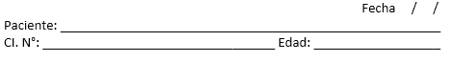

Fecha / /

Paciente: ______________________________________________________

CI. N°: _________________________________ Edad: __________________

Rp.

Indicaciones:

_________________

Firma Médico Tratante

Sello

Sello

_________________

Firma Médico Tratante